附件1

峨边彝族自治县人民医院

2026年单位预算

单位（签章）：峨边彝族自治县人民医院

2026年 3月24日

目录
第一部分峨边彝族自治县人民医院概况
一、基本职能及主要工作
二、2026年重点工作
第二部分峨边彝族自治县人民医院2026年单位预算表
一、部门收支总表
二、部门收入总表
三、部门支出总表
四、财政拨款收支预算总表
五、财政拨款支出预算表（部门经济分类科目）
六、一般公共预算支出预算表
七、一般公共预算基本支出预算表
八、一般公共预算项目支出预算表
九、一般公共预算“三公”经费支出预算表
十、政府性基金预算支出表
十一、政府性基金预算“三公”经费支出预算表
十二、国有资本经营预算支出表
十三、部门预算项目支出绩效目标表
十四、部门整体支出绩效目标表
十五、政府采购预算表
第三部分峨边彝族自治县人民医院2026年单位预算情况说明
第四部分 名词解释

第一部分 峨边彝族自治县人民医院概况

一、基本职能及主要工作
（一）职能简介：峨边彝族自治县人民医院创建于1950年8月，其前身为峨边彝族自治县卫生院，1985年10月更名峨边彝族自治县人民医院，1998年成功创建二级乙等综合医院，1999年创建爱婴医院，2015年创建数字化医院，2016年创建二级甲等综合医院。经过74年的建设和发展，医院逐步发展成为县域内集医疗、教学、科研、急救、应急处置、防保等为一体的二级甲等综合医院，是四川省人民医院远程教学及会诊协作单位、乐山职业技术学院实习基地。同时也是本县乡镇、村医护人员学习培训基地
（二）2026年重点工作任务介绍：
深化紧密型县域医共体建设，进一步完善内部管理、资源统筹与分工协作机制。推进医共体内检验检查结果互认工作，统一质控标准，逐步提升互认项目的覆盖率与互认率，切实减轻群众重复检查的负担。持续推动优质医疗资源下沉，力争2026年组织骨干医师定期下沉乡镇卫生院开展技术指导不少于50人次，助力基层开展至少1-2项新技术新项目。健全双向转诊、急慢分治、上下联动的工作机制，力争全年下转患者人次较2025年提升5%以上，逐步构建“小病在基层、大病到医院、康复回乡镇”的分级诊疗就医格局。秉持“质量第一、安全至上”理念，完善院科两级质控体系，强化核心制度、病历质量、院感防控、手术安全、危急值管理等关键环节监管，健全患者安全风险防控机制，持续提升医疗规范化水平。力争2026年医疗质量核心制度落实率达95%以上，病历甲级率稳步提升。推进临床服务五大中心建设，做优重症监护中心，提高急危重症综合救治能力；做实慢病管理中心，完善全周期健康管理服务模式，重点加强对乡镇卫生院慢病管理的指导带动；做强肿瘤防治中心，规范肿瘤筛查、诊疗、康复全流程管理；做精麻醉疼痛中心，拓展舒适化医疗与疼痛诊疗服务；探索发展微创诊疗与介入技术。
二、部门预算单位构成
峨边彝族自治县人民医院预算单位1个，其中：行政单位0个，事业单位1个。
峨边彝族自治县人民医院总编制168名，其中：行政编制2名，工勤编制8名，事业编制158名。在职人员总数124名，其中：行政0名，工勤6名，事业118名。离休1名。

第二部分 峨边彝族自治县人民医院

2026年单位预算表

一、部门收支总表
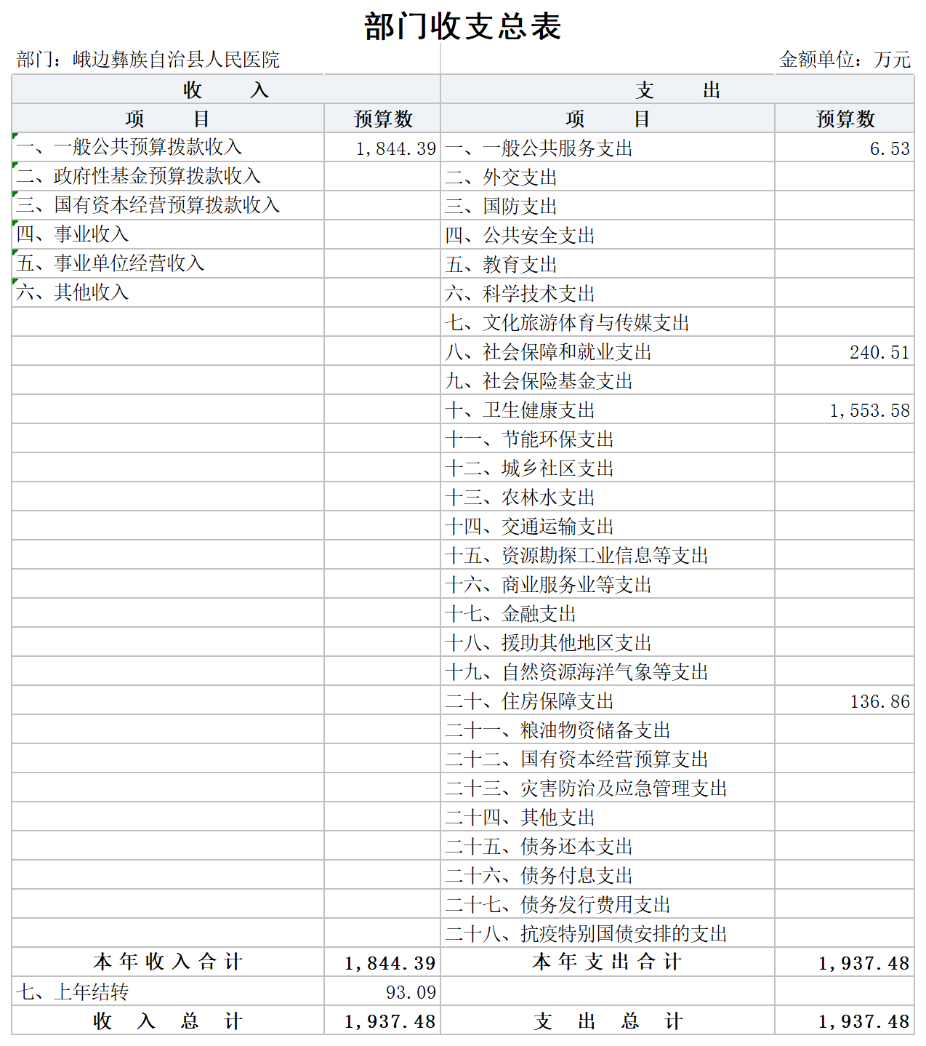

二、部门收入总表
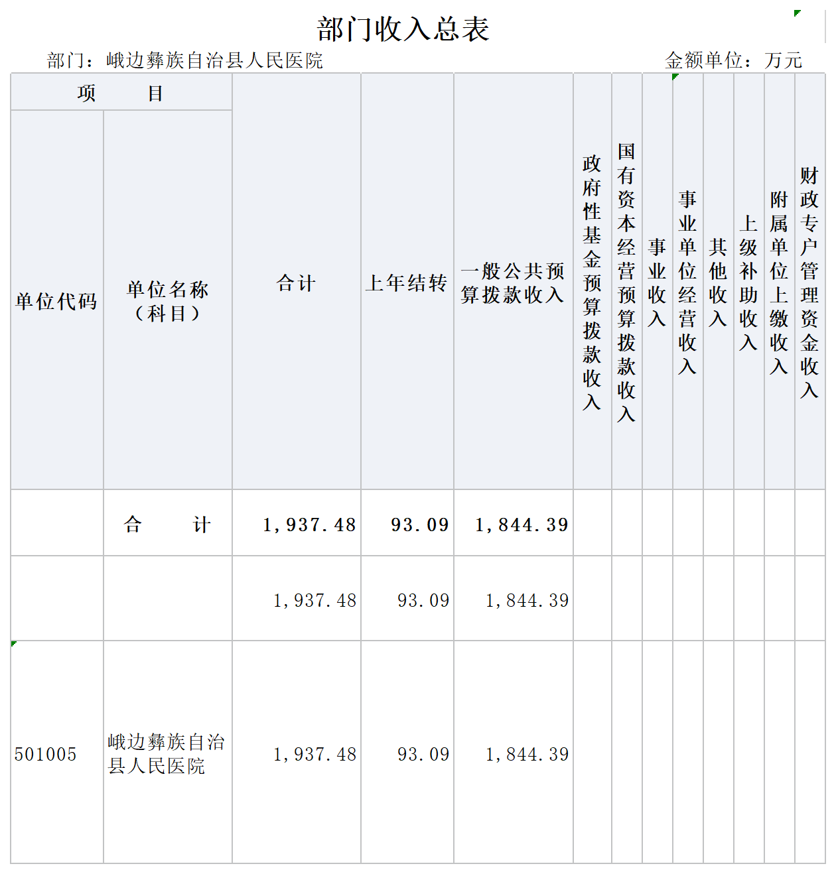

三、部门支出总表
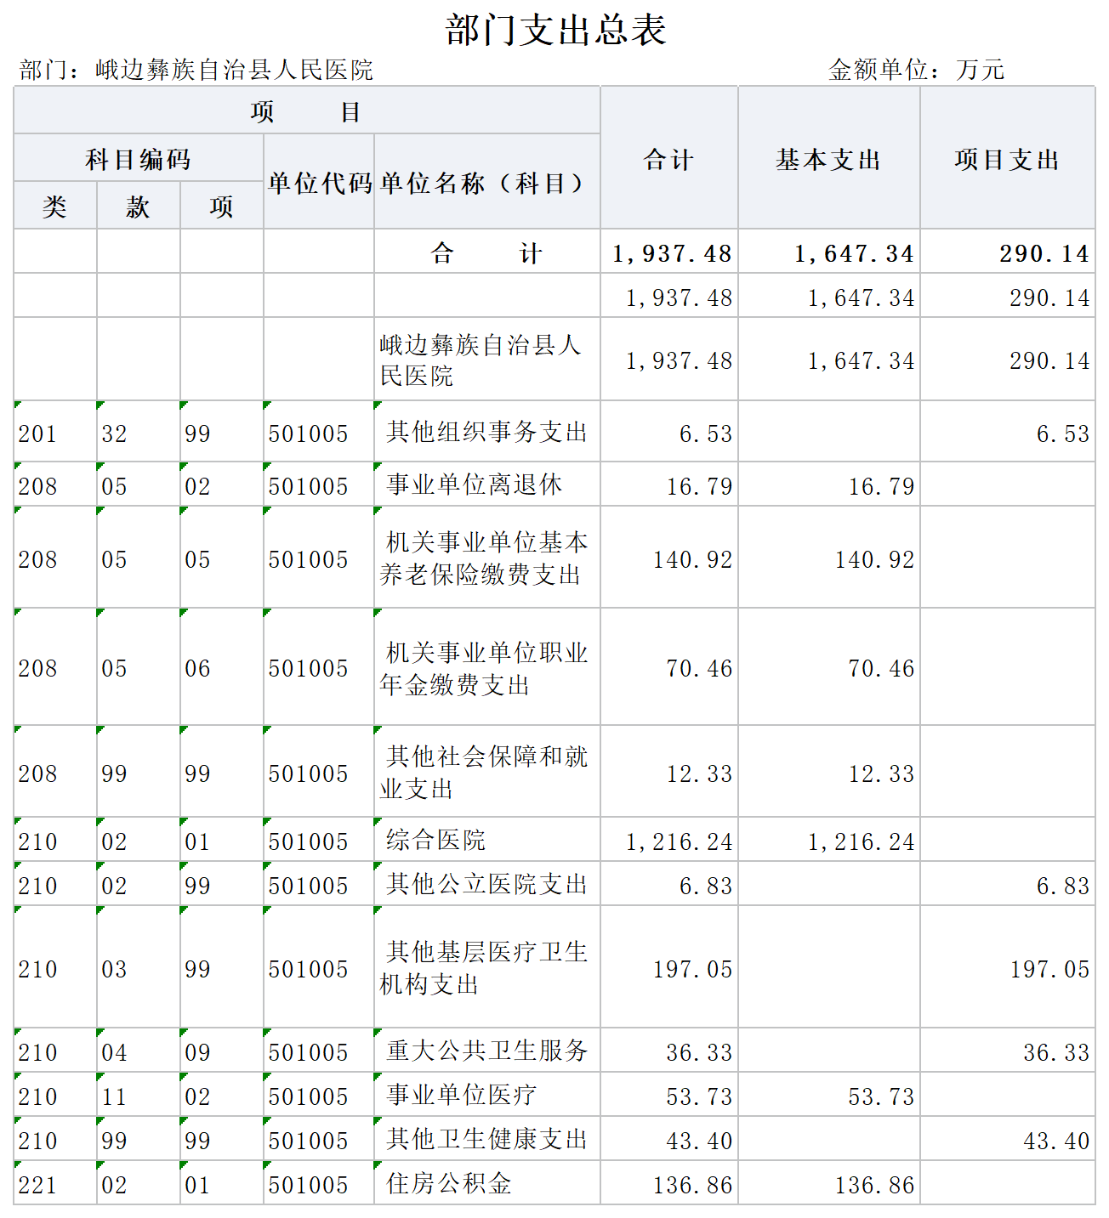

财政拨款收支预算总表
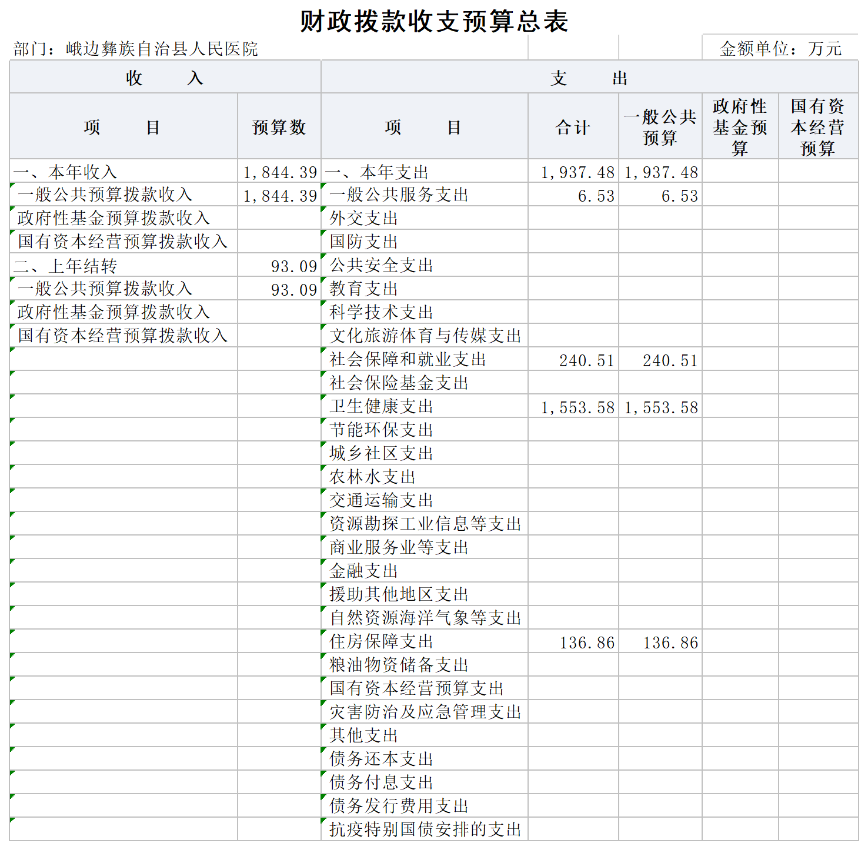

五、财政拨款支出预算表（部门经济分类科目）
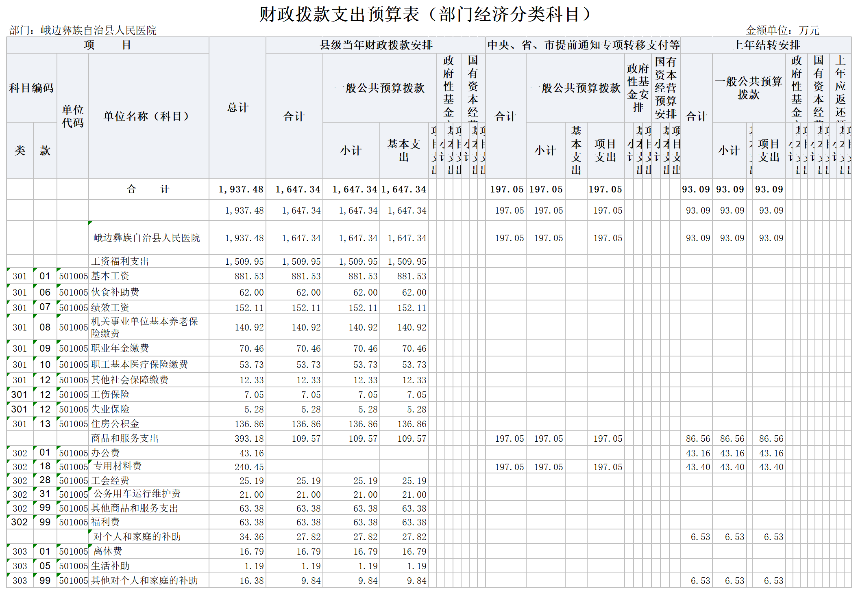

六、一般公共预算支出预算表
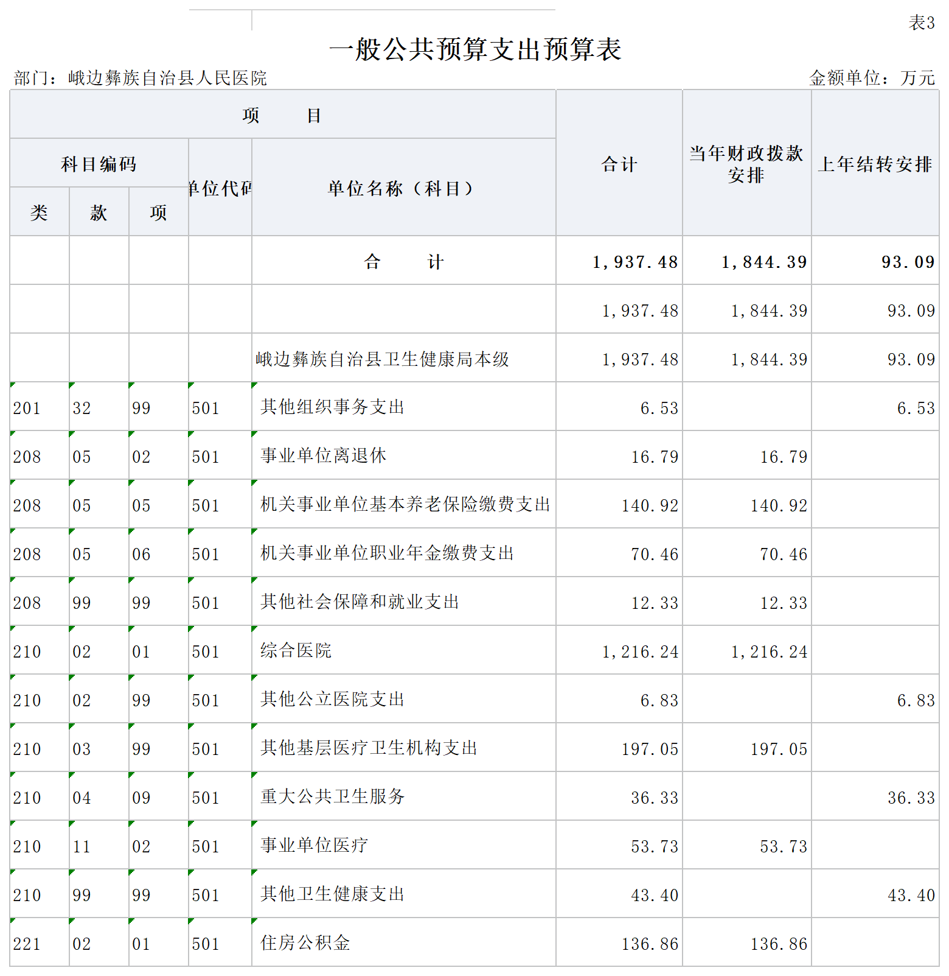

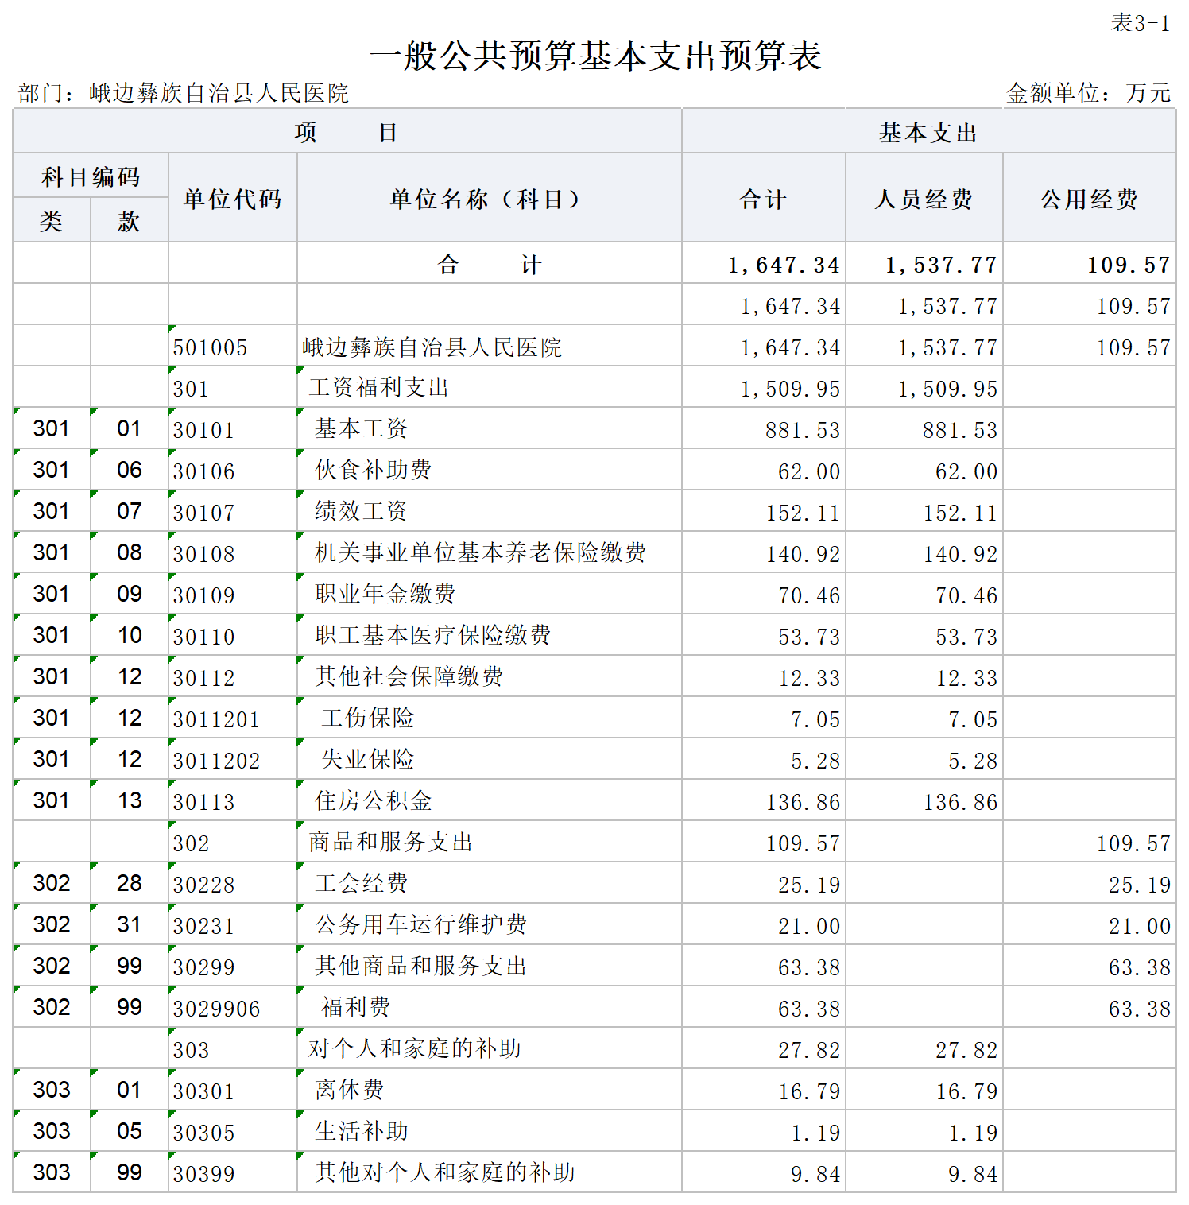
一般公共预算基本支出预算表

一般公共预算项目支出预算表
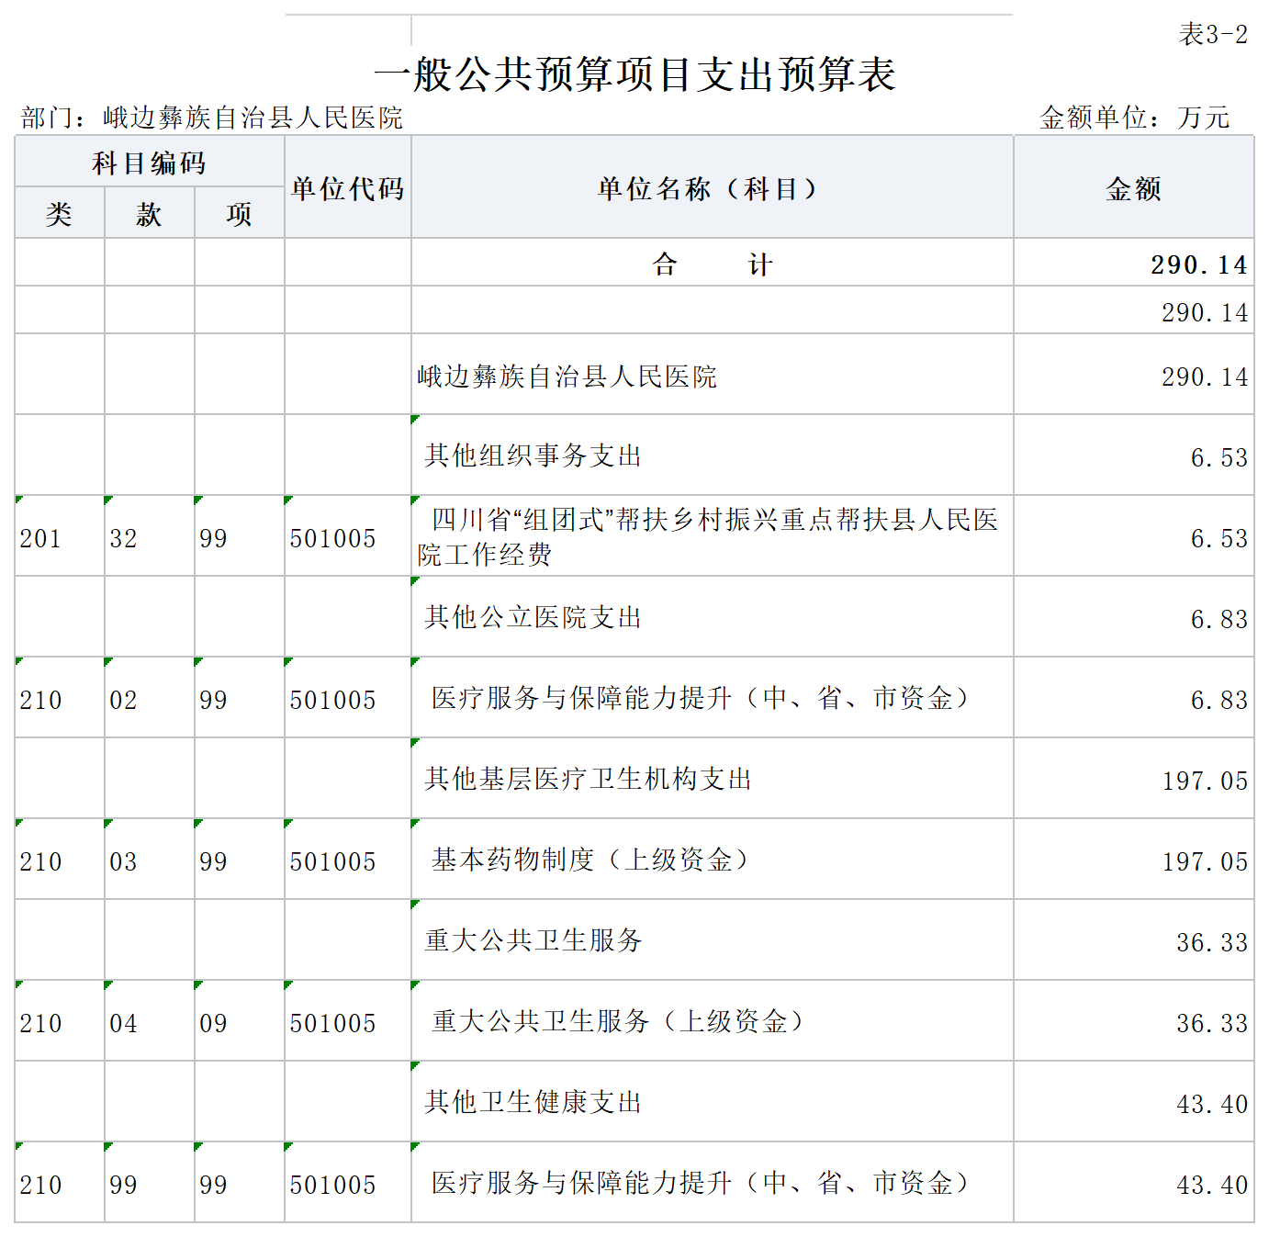

九、一般公共预算“三公”经费支出预算表

一般公共预算“三公”经费支出预算表
部门：峨边彝族自治县人民医院 |  |  |  |  | 金额单位：万元
单位编码 | 单位名称（科目） | 当年财政拨款预算安排
单位编码 | 单位名称（科目） | 合计 | 因公出国（境）费用 | 公务用车购置及运行费 |  |  | 公务接待费
 |  |  |  | 小计 | 公务用车购置费 | 公务用车运行费 | 公务接待费
 | 合 计 | 21.00 |  | 21.00 |  | 21.00
 |  | 21.00 |  | 21.00 |  | 21.00
501005 | 峨边彝族自治县人民医院 | 21.00 |  | 21.00 |  | 21.00

十、政府性基金预算支出表
政府性基金预算支出预算表
部门：峨边彝族自治县人民医院 |  |  |  |  |  | 金额单位：万元
项 目 |  |  |  |  | 本年政府性基金预算支出
科目编码 |  |  | 单位代码 | 单位名称（科目） | 合计 | 基本支出 | 项目支出
类 | 款 | 项
 |  |  |  | 合 计
 |  |  |  | 此表无数据

十一、政府性基金预算“三公”经费支出预算表

政府性基金预算“三公”经费支出预算表
部门：峨边彝族自治县人民医院 |  |  |  |  |  | 金额单位：万元
单位编码 | 单位名称（科目） | 当年财政拨款预算安排
单位编码 | 单位名称（科目） | 合计 | 因公出国（境）费用 | 公务用车购置及运行费 |  |  | 公务接待费
 |  |  |  | 小计 | 公务用车购置费 | 公务用车运行费 | 公务接待费
 | 合 计
 |  |  |  |  | 此表无数据

十二、国有资本经营预算支出表
国有资本经营预算支出预算表
部门：峨边彝族自治县人民医院 |  |  |  |  |  | 金额单位：万元
项 目 |  |  |  |  | 本年国有资本经营预算支出
科目编码 |  |  | 单位代码 | 单位名称（科目） | 合计 | 基本支出 | 项目支出
类 | 款 | 项
 |  |  |  | 合 计
 |  |  |  | 此表无数据

十三、部门预算项目绩效目标表
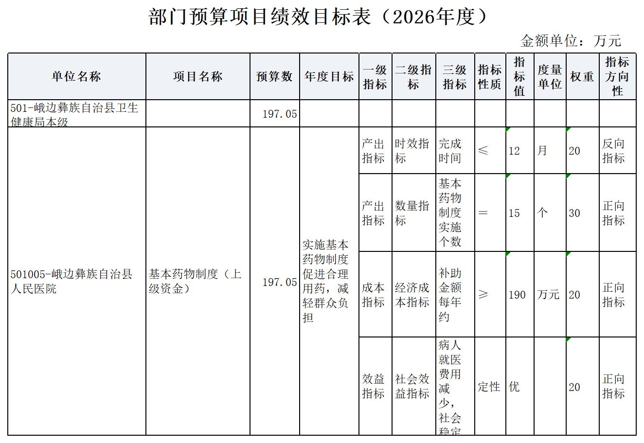

部门整体支出绩效目标表
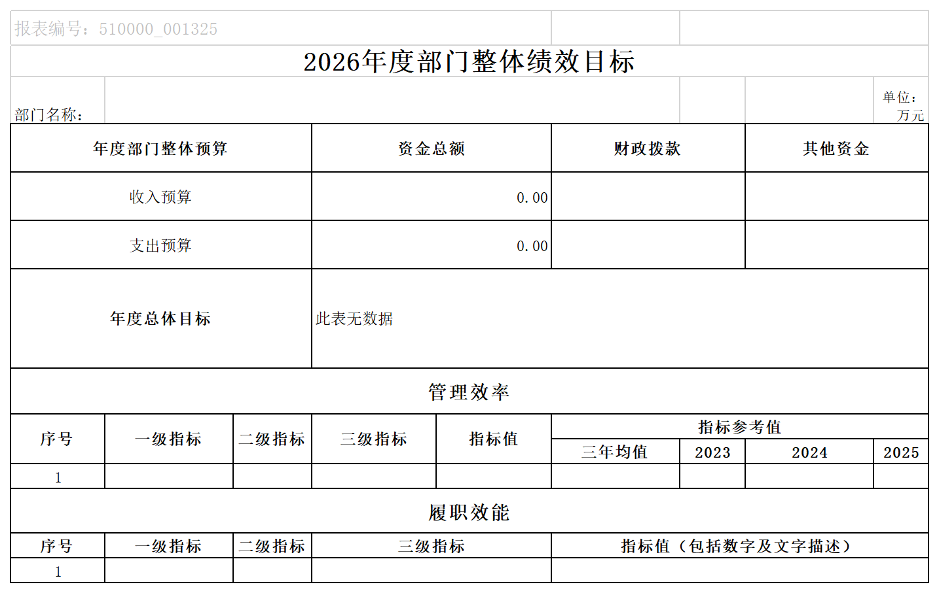
十四、政府采购预算表

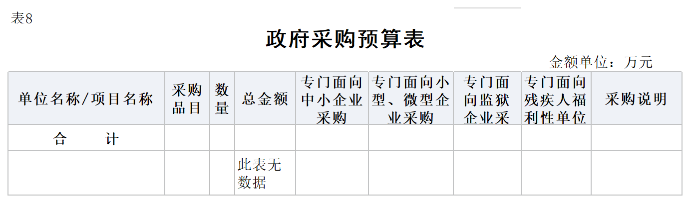

第三部分 峨边彝族自治县人民医院

2026年单位预算情况说明

一、收支预算情况说明
按照综合预算的原则，峨边彝族自治县人民医院所有收入和支出均纳入部门预算管理。收入包括：一般公共预算拨款收入；支出包括：一般公共服务支出、社会保障和就业支出、卫生健康支出、住房保障支出。
峨边彝族自治县人民医院2026年收支总预算1937.48万元，比2025年收支预算总数增加366.38万元，主要原因是卫生健康支出预算增加。

（一）收入预算情况。
峨边彝族自治县人民医院2026年收入预算1937.48万元，其中：上年结转93.09万元，占4.8%；一般公共预算拨款收入1844.39万元，占95.20%；政府性基金预算拨款收入0万元，占0%；国有资本经营预算拨款收入0万元，占0%。

（二）支出预算情况
峨边彝族自治县人民医院2026年支出预算1937.48万元，其中：基本支出1647.34，占85.02%；项目支出290.14万元，占14.98%。

二、财政拨款收支预算情况说明
峨边彝族自治县人民医院2026年财政拨款收支预算总数1937.48万元，比2025年财政拨款收支预算总数1571.10万元减少366.38万元，主要原因是卫生健康支出预算增加。
收入包括：本年一般公共预算拨款收入1,937.48万元、本年政府性基金预算拨款收入0万元；支出包括：一般公共服务支出6.53万元、社会保障和就业支出240.51万元、卫生健康支出1,553.58万元，住房保障支出136.86万元。
三、一般公共预算当年拨款情况说明

（一）一般公共预算当年拨款规模及变化情况。
峨边彝族自治县人民医院2026年一般公共预算当年拨款1,937.48万元，较上年预算数增加366.38万元。主要原因是卫生健康支出预算增加。
（二）一般公共预算当年拨款结构情况（阐述到类）。
一般公共服务支出6.53万元，占0.34%；社会保障和就业支出240.51万元，占12.41%；卫生健康支出1553.58万元，占80.19%；住房保障支出136.86万元，占7.06%。
（三）一般公共预算当年拨款具体使用情况
1.一般公共服务（类）组织事务（款） 其他组织事务支出（项）：2026年预算数为6.53万元，主要用于：四川省“组团式”帮扶乡村振兴重点帮扶县人民医院工作经费。
2.社会保障和就业（类）行政事业单位养老支出（款）事业单位离退休（项）：2026年预算数为16.79万元，主要用于：保障离退休人员经费支出。
3.社会保障和就业（类）行政事业单位养老支出（款） 机关事业单位基本养老保险缴费支出（项）：2026年预算数为140.92万元，主要用于：实施养老保险制度后，部门按规定由单位缴纳的基本养老保险费支出。
4.社会保障和就业（类） 行政事业单位养老支出（款）机关事业单位职业年金缴费支出（项）：2026年预算数为70.46万元，主要用于：实施养老保险制度后，部门按规定由单位缴纳的职业年金支出。
5.社会保障和就业（类）其他社会保障和就业支出（款）其他社会保障和就业支出（项）：2026年预算数为12.33万元，主要用于：部门按规定由单位缴纳的其他社会保障和就业支出。
6.卫生健康（类）公立医院（款）综合医院（项）：2026年预算数为1216.24万元，主要用于：人员经费、公用经费等支出。
7.卫生健康（类）公立医院（款）其他公立医院（项）：2026年预算数为6.83万元，主要用于：医疗服务与保障能力提升。
8.卫生健康（类）基层医疗卫生机构（款） 其他基层医疗卫生机构支出（项）：2026年预算数为197.05万元，主要用于： 基本药物制度。
9.卫生健康（类）公共卫生（款）重大公共卫生（项）：2026年预算数为36.33万元，主要用于：艾滋病、结核等经费支出。
10.卫生健康（类）行政事业单位医疗（款）事业单位医疗（项）：2026年预算数为53.73万元，主要用于：部门按规定由单位缴纳的医疗保险支出。
11.卫生健康（类） 其他卫生健康支出（款） 其他卫生健康支出（项）：2026年预算数为43.40万元，主要用于：部门按规定由单位缴纳的医疗保险支出。医疗服务与报账能力提升。
12.住房保障（类）住房改革支出（款）住房公积金（项）：2026年预算数为136.86万元，主要用于：部门按人力资源和社会保障部、财政部规定的基本工资和津贴补贴以及规定比例为职工缴纳的住房公积金支出。

四、一般公共预算基本支出情况说明
峨边彝族自治县人民医院2026年一般公共预算基本支出1,647.34万元，其中：
人员经费1,537.77万元，主要包括：基本工资、伙食补助费、社会保险缴费、绩效工资、机关事业单位基本养老保险缴费、职业年金缴费、其他工资福利支出、离休费、住房公积金、其他对个人和家庭的补助支出。
公用经费109.57万元，主要包括：工会经费、福利费、 公务用车运行维护费等其他商品和服务支出。
五、政府性基金预算支出规模及变化情况说明
峨边彝族自治县人民医院2026年没有使用政府性基金预算拨款安排的支出。
六、国有资本经营预算支出规模及变化情况说明
峨边彝族自治县人民医院2026年没有使用国有资本经营预算拨款安排的支出。

七、“三公”经费预算安排情况说明
峨边彝族自治县人民医院2026年“三公”经费财政拨款预算数21万元。其中：因公出国（境）经费0万元，公务接待费0万元，公务用车购置及运行维护费21万元。
1.因公出国（境）经费较上年预算持平。主要原因是2026年和2025年均无因公出国（境）费用支出。
2.公务接待费较上年持平。主要原因是按照中央八项规定及厉行节约、反对浪费的要求，简化接待程序，严格控制用餐及住宿标准，减少公务接待开支。
3.公务用车购置及运行维护费较上年持平。
单位现有公务用车7辆，其中：轿车1辆，越野车0辆，特种专业技术车6辆。
2026年安排公务用车购置费0万元。
2026年安排公务用车运行维护费21万元，用于公务用车燃油、维修、保险及其他车辆支出，主要保障相关工作开展。

八、其他重要事项的情况说明

（一）机关运行经费。
2026年，峨边彝族自治县人民医院运行经费财政拨款预算为0万元。

（二）政府采购情况。

峨边彝族自治县人民医院2026年无政府采购项目，未安排政府采购预算。

（三）国有资产占有使用情况。
截至2025年底，峨边彝族自治县人民医院所属各预算单位共有车辆7辆，其中，县级领导干部用车0辆、定向保障用车7辆、执法执勤用车0辆。单位价值200万元以上大型设备3台（套）。
2026年部门预算未安排购置车辆及单位价值200万元以上大型设备。

（四）绩效目标设置情况。
2026年，峨边彝族自治县人民医院开展绩效目标管理的项目1个，涉及预算197.05万元。其中：人员类项目0个，涉及预算0万元；运转类项目0个，涉及预算0万元；特定目标类项目1个，涉及预算197.05万元。

第四部分 名词解释

（一）财政拨款收支情况：是指一般公共预算、政府性基金预算、国有资本经营预算拨款收支情况。
（二）财政拨款收入：指县级财政当年拨付的资金。
（三）事业收入：指事业单位开展专业业务活动及辅助活动所取得的收入。
（四）事业单位经营收入：指事业单位在专业业务活动及其辅助活动之外开展非独立核算经营活动取得的收入。
（五）其他收入：指除上述“一般公共预算拨款收入”“事业收入”“事业单位经营收入”等以外的收入。主要是利息收入、国有资产出租收入等。
（六）上年结转：指以前年度安排、结转到本年仍按原规定用途继续使用的资金。
（七）社会保障和就业（类）行政事业单位养老支出（款）事业单位离退休（项）：指事业单位开支的离退休经费。
（八）社会保障和就业支出（类）行政事业单位养老支出（款）行政单位离退休（项）：指行政单位（包括实行公务员管理的事业单位）开支的离退休经费。
（九）社会保障和就业支出（类）行政事业单位养老支出（款）机关事业单位基本养老保险缴费支出（项）：指机关事业单位实施养老保险制度由单位缴纳的基本养老保险费的支出。
（十）社会保障和就业支出（类）行政事业单位养老支出（款）机关事业单位职业年金缴费支出（项）：指机关事业单位实施养老保险制度由单位缴纳的职业年金的支出（含职业年金补记支出）。
（十一）社会保障和就业支出（类）其他社会保障和就业支出（款）其他社会保障和就业支出（项）：指除上述项目以外其他用于社会保障和就业方面的支出。
（十二）卫生健康支出（类）行政事业单位医疗（款）行政单位医疗（项）：指财政部门安排的行政单位（包括实行公务员管理的事业单位）基本医疗保险缴费经费，未参加医疗保险的行政单位的公费医疗经费，按国家规定享受离休人员、红军老战士待遇人员的医疗经费。
（十三）卫生健康支出（类）行政事业单位医疗（款）事业单位医疗（项）：指财政部门安排的事业单位基本医疗保险缴费经费，未参加医疗保险的事业单位的公费医疗经费，按国家规定享受离休人员待遇的医疗经费。
（十四）卫生健康支出（类）行政事业单位医疗（款）公务员医疗补助（项）：指财政部门安排的公务员医疗补助经费。
（十五）住房保障支出（类）住房改革支出（款）住房公积金（项）：指行政事业单位按人力资源和社会保障部、财政部规定的基本工资和津贴补贴以及规定比例为职工缴纳的住房公积金。
（十六）基本支出：指为保障机构正常运转，完成日常工作任务而发生的人员支出和公用支出。
（十七）项目支出：指在基本支出之外为完成特定行政任务或事业发展目标所发生的支出。
（十八）“三公”经费：纳入预算管理的“三公”经费，是指部门安排的因公出国（境）费、公务用车购置及运行费和公务接待费。其中，因公出国（境）费反映单位公务出国（境）的国际旅费、国外城市间交通费、住宿费、伙食费、培训费、公杂费等支出；公务用车购置及运行费反映单位公务用车车辆购置支出（含车辆购置税、牌照费）及单位按规定保留的公务用车燃料费、维修费、过路过桥费、保险费、安全奖励费用等支出；公务接待费反映单位按规定开支的各类公务接待（含外宾接待）支出。

